Nie ma jednej recepty na klocki hamulcowe
Warszawa, 29 marca 2023 r. – Klocki hamulcowe marki Textar pasują do 99,7 procenta samochodów osobowych poruszających się po drogach całego świata. Nie oznacza to jednak zastosowania uniwersalnego rozwiązania, na przykład w składzie mieszanki ciernej.
Szacuje się, że na świecie użytkowanych jest ponad miliard samochodów osobowych. Wszystkie łączy wyposażenie w układ hamulcowy, którego integralną częścią może być zestaw klocek – tarcza czy szczęka – bęben. Pomimo, że spełniają tę samą rolę i wyglądają podobnie, poszczególne elementy różnią się składem materiałów użytych do produkcji. Przede wszystkim z uwagi na masę danego samochodu, rodzaj i osiągi jednostki napędowej, a nawet otoczenie, w jakim jest użytkowany. Stąd finalnie na rynek trafia nawet kilka referencji przeznaczonych do tego samego modelu.
Jednym z globalnych producentów materiałów ciernych jest TMD Friction, właściciel między innymi marki Textar, który od ponad stu lat opracowuje własne rozwiązania przeznaczone do konkretnych zastosowań. W firmie stworzono i przetestowano dziesiątki tysięcy mieszanek ciernych do klocków hamulcowych.
– W TMD Friction nie mamy jednej standardowej mieszanki przeznaczonej do wszystkich pojazdów. Tu nie ma rozwiązań uniwersalnych dla każdego regionu świata. Dzięki naszemu podejściu możemy dostarczać klocki hamulcowe na zamówienie zgodnie ze specyfikacjami OEM i opracowywać rozwiązania cierne dla mobilności przyszłości. W ciągu ostatnich trzech dekad w naszych ośrodkach rozwojowych i testowych stworzyliśmy około 50 000 mieszanek ciernych, które składają się z nawet 43 różnych surowców. Udostępniamy produkty precyzyjnie dopasowane do całego układu hamulcowego pojazdu. Na przykład w klocku hamulcowym do BMW serii 3 zastosowany jest inny skład mieszanki ciernej niż w tym do VW Golfa – mówi Joanna Krężelok, Dyrektor oddziału TMD Friction Services w Polsce.
Wciąż nowym wyzwaniem dla producentów elementów ciernych są pojazdy z napędem elektrycznym. Textar ma już doświadczenia ze współpracy na pierwszy montaż z BMW (i3
oraz i8), Teslą i Volkswagenem (ID.3/4/5/Buzz). Procentuje to na niezależnym rynku części zamiennych, na którym oferowane są klocki z mieszanką stworzoną i dopasowaną idealnie do konkretnego modelu. Warto przy tym zauważyć, że puszczenie nogi z pedału przyspieszenia
i hamowanie silnikiem elektrycznym odciąża klasyczny układ. Tym samym ogranicza się zużycie materiałów ciernych. W teorii wydłuża to czas eksploatacji, ale… rzadziej używane tarcze
i klocki mogą szybciej pokryć się rdzą. Stąd też konieczność stosowania dodatkowej powłoki ochronnej, której nie wymagają części przeznaczone do aut z silnikami spalinowymi.
Pomimo, że elektromobilność jest już teraźniejszością, to auta z konwencjonalnym napędem jeszcze długo będą obecne na drogach. Tym samym producenci klocków i tarcz hamulcowych muszą utrzymać ich dostępność. Zmiana priorytetów dotyczących napędu nie oznacza zaprzestania dalszych prac rozwojowych do pojazdów spalinowych.
– Naszą rolą jako ekspertów w dziedzinie materiałów ciernych jest nieustanna praca nad tym, aby klocki i tarcze były przyjazne środowisku. Na przykład poprzez rezygnację z metali ciężkich, niektórych chemikaliów lub materiałów wiążących, ale także poprzez stosowanie ekologicznych materiałów opakowaniowych – dodaje Joanna Krężelok z TMD Friction.
Obecnie trwają prace nad mieszanką cierną odpowiadającą surowej normie Euro 7. Jej istotnym celem jest ograniczenie kolejnych zanieczyszczeń, co w tym przypadku oznacza podatność na ścieranie. Aby to osiągnąć, eksperci marki Textar wskazują między innymi na konieczność zmiany sposobu utwardzania powierzchni tarczy. To właśnie w wyniku tarcia klocka o tarczę powstaje aż 90 procent pyłu hamulcowego. Szacuje się, że można ograniczyć ten proces w granicach 50-60 procent. Niemniej i tu nie będzie uniwersalnego rozwiązania, bowiem proporcje składu mieszanki muszą być dostosowane do masy auta i jego osiągów.

Materiały zdjęciowe:
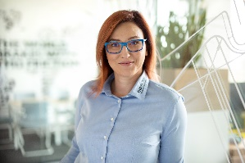
Joanna_Krezelok_TMD_Friction.jpg – Joanna Krężelok, Dyrektor oddziału TMD Friction Services w Polsce
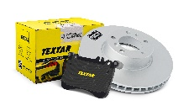
Textar_klocki_tarcze.jpg – Textar oferuje tarcze i klocki hamulcowe precyzyjnie dopasowane do całego układu hamulcowego danego pojazdu
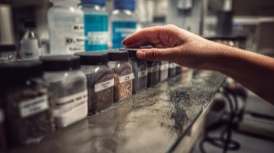
Textar_skladniki_mieszanki.jpg – Mieszanka cierna Textar może składać się nawet z 40 składników
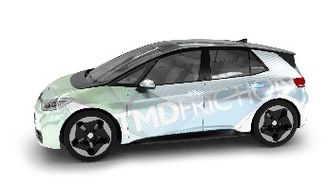
Textar_Brake_Clinic_szkolenie.jpg – Firma TMD Friction, do której należy marka Textar, brała udział w opracowaniu hamulców montowanych w samochodzie Volkswagen ID.3

Zdjęcia: Copyright TMD Friction, 2023. Zabronione są przedruki bez podania źródła. Uprzejmie prosimy o wysłanie do nas egzemplarza wzorcowego.
Informacje o TMD Friction
TMD Friction, spółka należąca w całości do Nisshinbo Holdings Inc, jest światowym liderem w produkcji materiałów ciernych dla branży motoryzacyjnej na OE i niezależny rynek części zamiennych. W swoim portfolio firma ma produkty przeznaczone do samochodów osobowych i pojazdów użytkowych oraz oferuje rozwiązania dla pojazdów sportowych i dla przemysłu. TMD Friction zaopatruje światowy rynek OE oraz części zamiennych w marki Textar, Mintex, Don, Pagid, Cobreq, Nisshinbo i Bendix. Ponadto TMD Friction opracowuje
i produkuje okładziny cierne dla przemysłu pod marką Cosid. Grupa posiada cztery oddziały w Niemczech oraz inne w Europie, USA, Brazylii, Meksyku, Chinach i Japonii. Zatrudnia 4.500 pracowników na całym świecie.
Więcej informacji można znaleźć na stronie www.tmdfriction.com.

Kontakt dla mediów:
Krzysztof Jordan Kamila Tarmas-Bilmin
ConTrust Communication TMD Friction
tel. 533 877 677 tel. 668 652 437
k.jordan@contrust.pl Kamila.Tarmas-Bilmin@tmdfriction.com

